15.2 旋 转
第一课时
班级 姓名 检测时间 45分钟 总分 50分 分数
新课标基础训练(共计15分)
1．(3分)图形的旋转是由旋转 ，旋转 和旋转 决定的．
2．(3分)如图11—2—1所示，等边△ABC绕点C顺时针旋转120°得△DEC．那么点A的对应点是 ；线段BC的对应线段是 ；线段AB的对应线段是 ；∠B的对应角是 ；∠A 的对应角是 ；旋转中心是 ．
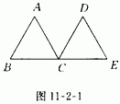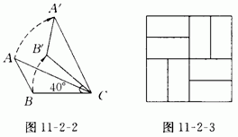
3．(3分)如图11—2—2，△ABC按顺时针方向转动一个角度后成为△A'B'C，图中旋转中心是 ，旋转了 ．
4．(3分)如图11-2-3，地板砖旋转( )角后与自身重合．
A．90° B．45° C．60° D．30°
5．(3分)如图11—2—4所示，正方形ABCD与正方形EFGH边长相等。下列说法正确个数有( )
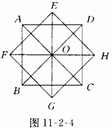
①这个图案可以看成正方形ABCD绕点O旋转45°前后图形共同组成的．
②看成△ABC绕点O分别旋转45°、90°、135°、180°得到的．
③这个图案可以看成是△BOC绕点O分别旋转45°、90°、135°、180°、225°、270°前后组成的．
A.1个 B. 2个 C．3个 D．以上都不对
新课标能力训练(共计25分)
[学科内综合]
6．(3分)直角△ABC以点C为旋转中心，逆时针旋转90°得到△CDE的图形是( )
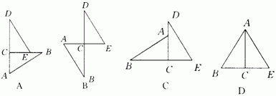
7．(3分)下列各项中的两个图形，从左边的图形变换到右边的图形需要旋转变换的是( )
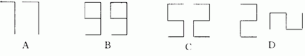
8．(6分)如图11—2—5, △ABC是等边三角形，△ACE是由△ABD旋转得到的图形，连结DE．
(1)旋转中心是哪一点? (2)旋转了多少度? (3)△ADE是怎样的三角形?说明你的理由．
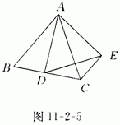

[学科间综合]
9．(4分)挂国旗也是表达一个人爱国的表现方式．办公桌、写字间里用台架可以挂上两面小型国旗。若“√”型架夹角为120°,则图11—2—6中的两幅图中哪些国旗可以通过绕某一定点旋转一定角度与另一面重合?能的指出旋转中心和旋转角度．
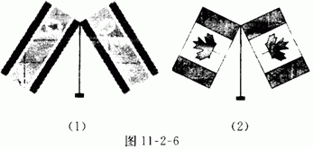

[应用题]
10．(5分)(2003·南宁)如图11—2—7,P是线段AB上一点，△APC与△BPD是等边三角形，请你判断，AD与BC相等吗?并说明你的理由．
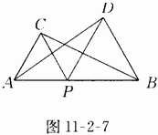

[创新情景题]
11．(4分)(2003·淄博)以图11—2—8中的右边缘所在直线为轴将该图形向右翻折180°后，再按顺时针方向旋转180°,所得到的图形是下图中的( )
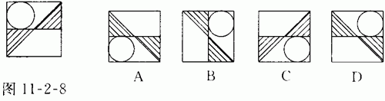
新课标拓展训练(共计10分)
[创新实践题]
12．(4分)把一块砖ABCD直立在平地上，然后将它轻轻推倒，如图11—2—9，在这个过程中，A点保持不动，B，C，D都作旋转，它们的旋转中心是 ，旋转的角度是 ．B，C，D三点所走过的路线都是三条弧线．我们发现 走过的路线最长， 走过的路线最短．
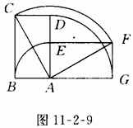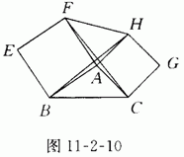
[自主探究题]
13．(3分)如图11—2—10，△ABC外侧有正方形ABEF和正方形ACGH，AB=BE＝EF＝FA，AC＝CG＝GH＝HA，∠BAF＝∠CAH＝90°． 如果△ABH经过旋转之后能与△AFC重合。那么哪一点是旋转中心?旋转了多少度?

[开放题]
14．(3分)请举出三例日常生活中见到的具有旋转对称图形的例子．

新课标理念中考题
(2004·淄博)在平面内，将一个图形绕一个定点沿某个方向转动一个角度，这样的图形运动称为旋转．下列图案中。不能由一个图形通过旋转而构成的是( )
